Вопросы к теме: «Глаукомы»
- Что является непосредственной причиной слепоты при глаукомах?
- Что является основным патогенным фактором при глаукомах?
- В чем заключается причина повышения внутриглазного давления при глаукомах?
- Классификация глауком по времени возникновения?
- Сколько стадий выделяют в течение глаукомного процесса, что служит критерием стадирования?
- Верхняя граница нормального истинного внутриглазного давления?
- Верхняя граница нормального тонометрического внутриглазного давления (при измерении тонометром Маклакова)?
- Основные факторы риска первичной открытоугольной глаукомы?
- Основные факторы риска первичной закрытоугольной глаукомы?
- Основные клинические проявления острого приступа первичной закрытоугольной глаукомы.
- Способы купирования острого приступа первичной закрытоугольной глаукомы (доврачебный уровень)
- Медикаментозное купирование острого приступа первичной закрытоугольной глаукомы (врачебный уровень)
- Основные клинические проявления врожденной глаукомы
- Способы лечения глауком
- Группы медикаментозных средств, направленных на снижение внутриглазного давления
- Выписать рецепты на глазные капли Пилокарпина и Тимолола
- О какой стадии глаукомы на левом глазу (границы поля зрения выделены красным цветом) можно думать?

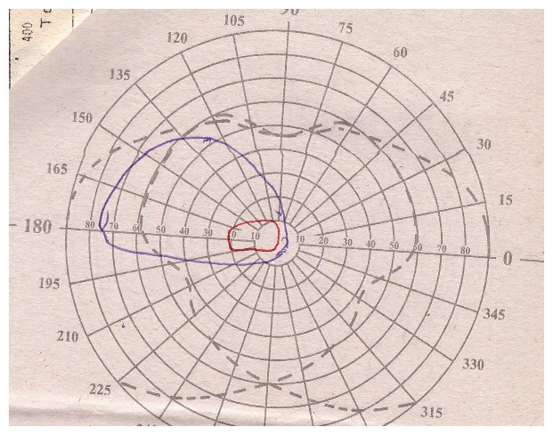
- Как называется метод исследования, предназначенный для оценки состояния диска зрительного нерва при глаукоме (см. рисунок ниже)
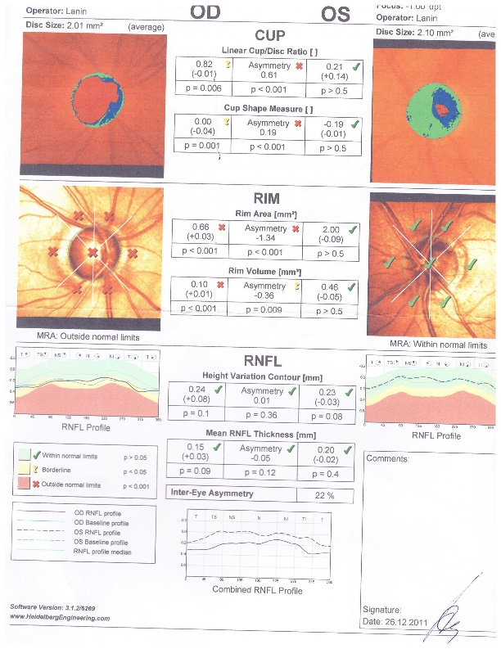
- Ниже представлен результат тонометрии по Маклакову. Каков уровень внутриглазного давления у пациента: нормальный, умеренно повышенный, высокий?
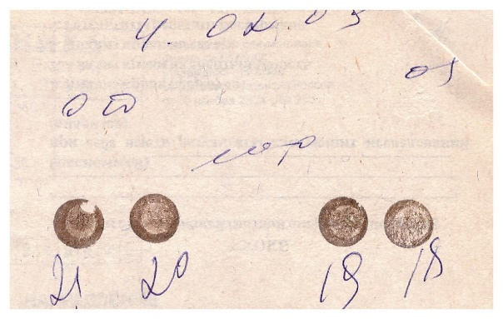
- Какую форму глаукомы можно заподозрить (см. фото) и почему?

